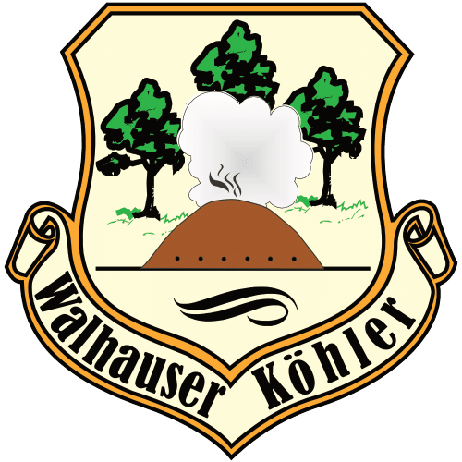
Lernortbeschreibung Walhauser Köhler

Örtlichkeit: | Nohfelden-Walhausen  Festplatz am Kohlenmeiler in der Straße „Zum Heidenkopf“  (Beschilderung folgen)
Zielgruppe: | - Grundschulen  - Förderschulen  - Weiterführende Schulen
Thema: | Die Walhauser Kohlenmeiler
Lerninhalte/  Ziele: | 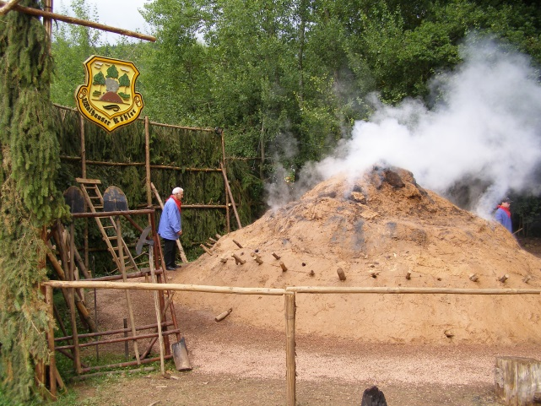  - Geschichte der Holzkohlenmeiler  bei Walhausen  - Industrielle Verbindungen zum  ehemaligen Kupfererzbergbau in  unserer Region  - Aufbau eines Kohlenmeilers  - Betrieb eines Kohlenmeilers
Angebote: | - Während der Köhlertage (finden nur alle 5 Jahre statt) wird geboten:  - Führungen (am aktiven Kohlenmeiler und am Schaumeiler im Buchwald)  - zusätzliche Schülerinfos durch einen Förster und einen Ranger des Nationalparks Hunsrück-Hochwald  - Besuch des Infozeltes des Historischen Bergwerkvereins Walhausen  - Außerhalb der Köhlertage Führungen am Schaumeiler
Zeitdauer: | während der Köhlertage ca. 90 Minuten  Führung am Schaumeiler ca. 30 Minuten (mit Wanderung ca. 1 Std)
Verfügbarkeit: | - Köhlertage als periodische Veranstaltungen alle 5 Jahre;  nächster Termin 2028  - Außerhalb der Köhlertage auf Anmeldung jederzeit
Kosten: | Keine
Kontakt: | 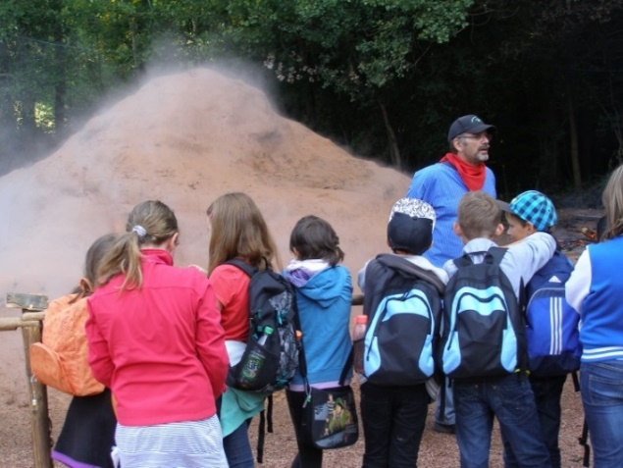  AG Walhauser Vereine  www.koehlertage.de
Ansprechpartner: | Horst Künzer, Vorsitzender der AG,  Tel. 06852 - 81230  oder Dietmar Böhmer, Tel. 06852 - 1415
Treffpunkt | Bei den Köhlertagen auf dem Festplatz,  Sonst nach Vereinbarung

